ESQUEMA HISTÒRIA LITERATURA CATALANA

1.Orígens de la llengua catalana
2.Literatura medieval
3.Literatura medieval. La prosa
4.Literatura medieval. La poesia
5.Literatura entre les segles XVI i XVIII
6.Literatura al segle XIX: la Renaixença
7.Lit. al segle XIX. Llengua, literatura i pàtria
8.Literatura contemporània

Edat Antiga  0-476 | Edat Mitjana  476-s. XV | Edat Moderna  s. XV - s XVIII | E. Contemporània  s. XIX | Edat Actual  s. XXI

1.Orígens de la llengua catalana

Llatí vulgar degradat > Llengües romàniques > Català

2.La literatura medieval

Segles XIII, XIV i XV
Obres en prosa  de gran qualitat | Obres en vers  Poesia trobadoresca
En català | En occità

3.La prosa medieval s. XIII-XIV-XV

TEMES
Prosa religiosa i moral | Narrativa històrica | Prosa moral  i filosòfica | Novel·la Cavalleresca
-Ramon Llull  -Francesc Eiximenis  -Sant Vicenç Ferrer | CRÒNIQUES :  -Jaume I  -Bernat Desclot  -Ramon Muntaner  -Pere III el Cerimoniós | Bernat Metge | Curial e Güelfa  Tirant lo Blanch
Van promoure la doctrina i la moral cristianes | Defensar la política dels reis catalans | Reflexionaa sobre debats clàssics de la cultura medieval | Superen la tradició fantàstica i van  aportar versemblança
 |  | La immortalitat de l’ànima, el bé i el mal, l‘amor, la dona…

4.La poesia medieval

Segles XII-XIII | Segles XIV- princ. XV | Segle XV
Trobadors catalans que escriuen en occità | Poetes catalans: barreja d’occità i català | Poeta que escriu en català
.Guillem de Berguedà  .Guillem de Cabestany | .Gilabert de Pròixita  .Andreu Febrer  .Jordi de Sant Jordi | .Ausiàs March

5.La literatura entre les segles XVI i XVIII

La literatura culta en català entra en decadència | A causa de factors polítics i socials: desplaçament de la cort a Castella
Renaixement  (segle XVI) | Situa l’humà al centre del món | -Cristòfor Despuig  -Pere Serafí  -Joan Pujol
Barroc  (segle XVII) | Expressa la crisi espiritual i les contradiccions humanes | -Francesc Vicenç Garcia  -Francesc Fontanella
Il·lustració  (segle XVIII) | Recupera la confiança en l’ésser humà | -Baldiri i Reixac  -Baró de Maldà  -Joan Ramis

6.La literatura al segle XIX: la Renaixença

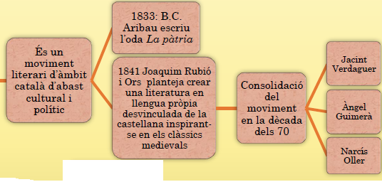

7.Literatura segle XIX: Llengua, literatura i pàtria

8.La literatura contemporània

MODERNISME | . Joan Maragall  . Víctor Català
NOUCENTISME | . Eugeni d’Ors  . Josep Carner
AVANTGUARDES | . Joan Salvat-Papasseit  . J. V. Foix
RENOVACIÓ LITERÀRIA  ANYS 20 i 30 | . Carles Riba  . J. M. de Sagarra  . Josep Pla
LIT. DE LA GUERRA, L’EXILI I LA POSTGUERRA | . Pere Quart  . Salvador Espriu  . Mercè Rodoreda
RENOVACIÓ LITERÀRIA  ANYS 60 i 70 | . Pere Calders  . Manuel de Pedrolo  . Miquel Martí i Pol  . Joan Fuster

